IL 25% DEL FABBISOGNO ENERGETICO DELLA FABBRICA ABB DI SANTA PALOMBA
SARA’ FORNITO DA UN NUOVO IMPIANTO FOTOVOLTAICO DA 1,5MWp INSTALLATO SUI MAGAZZINI DEL GRUPPO LOGISTICO LDI
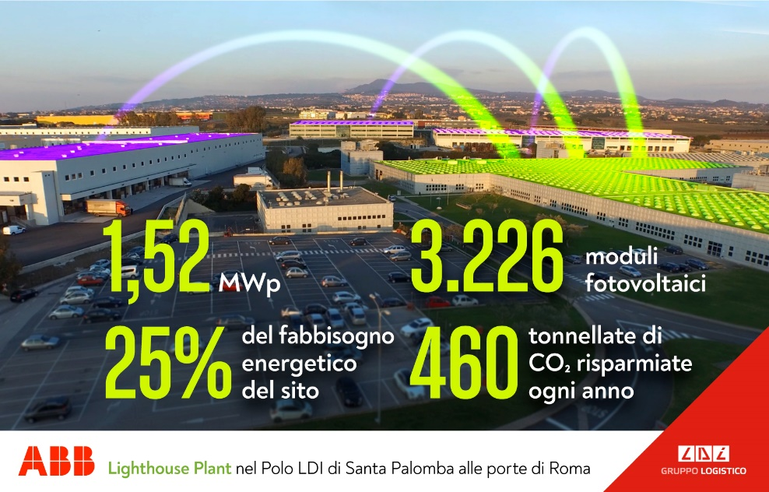
Santa Palomba (Roma), 6 luglio 2023.
Gruppo Logistico LDI ha firmato con ABB un accordo per la costituzione di un Sistema Efficiente di Utenza ed in questi giorni, su tre magazzini del polo logistico di Santa Palomba, verrà installato un nuovo impianto fotovoltaico da oltre 3.200 moduli.
Lo stabilimento ABB di Santa Palomba, centro di eccellenza per la produzione degli interruttori differenziali, ogni anno ne produce più di 16 milioni. Il plant è un fiore all’occhiello di ABB ed è posizionato all’interno del polo logistico LDI, l’hub multispazi e multiservizi più importante del Centro Italia.

"Questo accordo arricchisce ulteriormente la nostra collaborazione con ABB, un partner di lunga data con il quale abbiamo obiettivi e visione di sostenibilità comuni» ha dichiarato Alessandro Bursese, AD del Gruppo Logistico LDI «I continui investimenti in strutture e processi, con un focus sulla sostenibilità del business, sono i driver della nostra strategia per rendere la supply chain sempre più resiliente e flessibile e per aumentare il valore del servizio ottimizzando i costi».
Daniele Dominicis, responsabile della divisione Smart Building di ABB in Italia, ha dichiarato: "Questo è un ulteriore passo nel percorso verso la sostenibilità del nostro stabilimento dopo aver implementato un processo di gestione dei rifiuti che ci ha portato a eliminare completamente la quantità di rifiuti industriali destinati alle discariche. Collaborando con LDI, abbiamo raggiunto un traguardo e dimostrato che è possibile fare progressi nel nostro viaggio verso la sostenibilità con altre industrie, per il bene comune del pianeta."
L’impianto sarà realizzato e gestito da BMGROUP.
Contatti:
Fabio Caponi – Business Innovation Manager – fabio.caponi@logd.it - +39 345 7372161

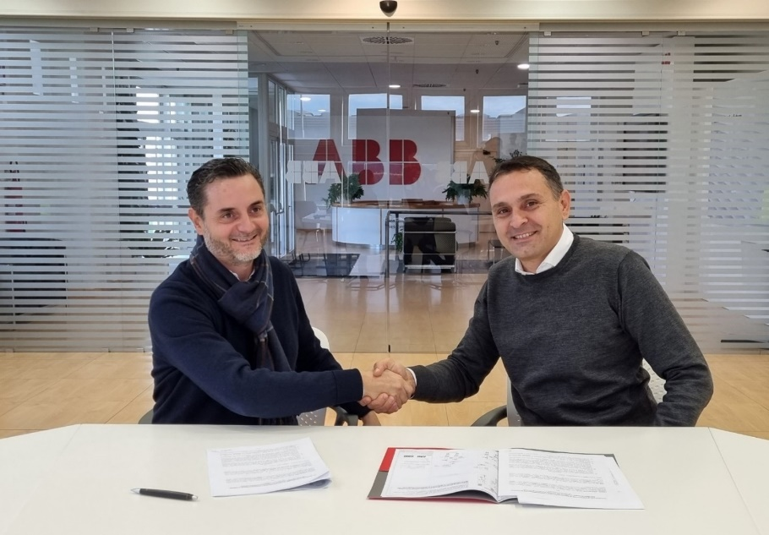
LDI Alessandro Bursese - ABB Daniele Dominicis.

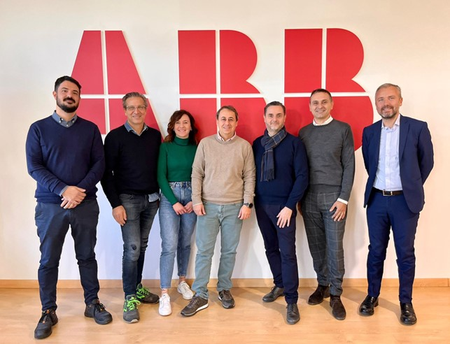
ABB Marco Moriggi – ABB Gabriele Bernabeo – ABB Eliana Grassi – ABB Luca Tito – LDI Alessandro Bursese – ABB – Daniele Dominicis – LDI Fabio Caponi.

